OBDELAVA GRADIV LES

Izbirni predmet OBDELAVA GRADIV LES je enoletni predmet v obsegu 35 ur. Namenjen je učencem 7., 8. in 9. razreda.

Izbirni predmet LES omogoča učencem poglobitev znanj s področja tehnike in tehnologije.

Z aktivnimi učnimi metodami in oblikami dela, kjer uveljavljamo projektni način dela s praktičnim delom, učenci spoznavajo:
- gradiva,
- postopke načrtovanja,
- obdelovalne postopke,
- ugotavljajo lastnosti gradiv,
- izbirajo ustrezna orodja in stroje, jih pravilno poimenujejo in varno uporabljajo.

Pri predmetu se izdelujejo uporabni predmeti, ki nastajajo po zamislih učencev (npr. škatla za orodje, svetilnik, obešalo za ključe, polička za začimbe, ura…)

Ob načrtovanju in delu si krepijo ustvarjalno samozavest, prostorsko predstavo, navajajo se na delo v skupini, urijo motoriko rok in telesa, pridobivajo izkušnje iz resničnega sveta, z uspehom pri delu in končnimi izdelki pa si oblikujejo pozitivno samopodobo in pridobijo lepe ocene.

K obdelavi gradiv les vas vljudno vabim in zagotavljam, da vam ne bo dolgčas.
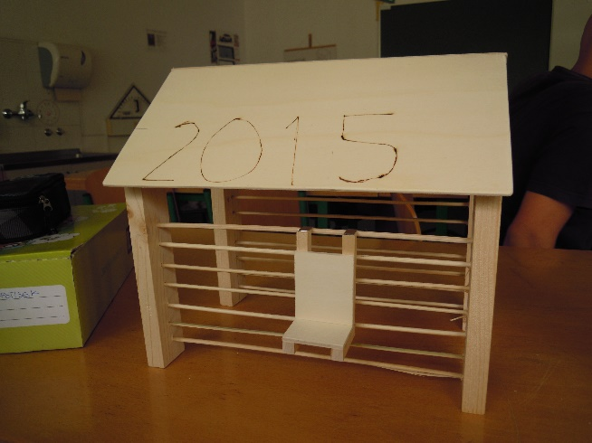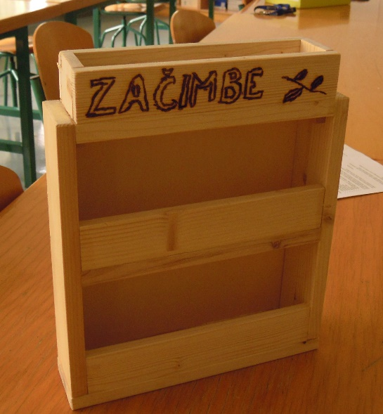

Nataša Oberč

